**BURSA ULUDAĞ ÜNİVERSİTESİ**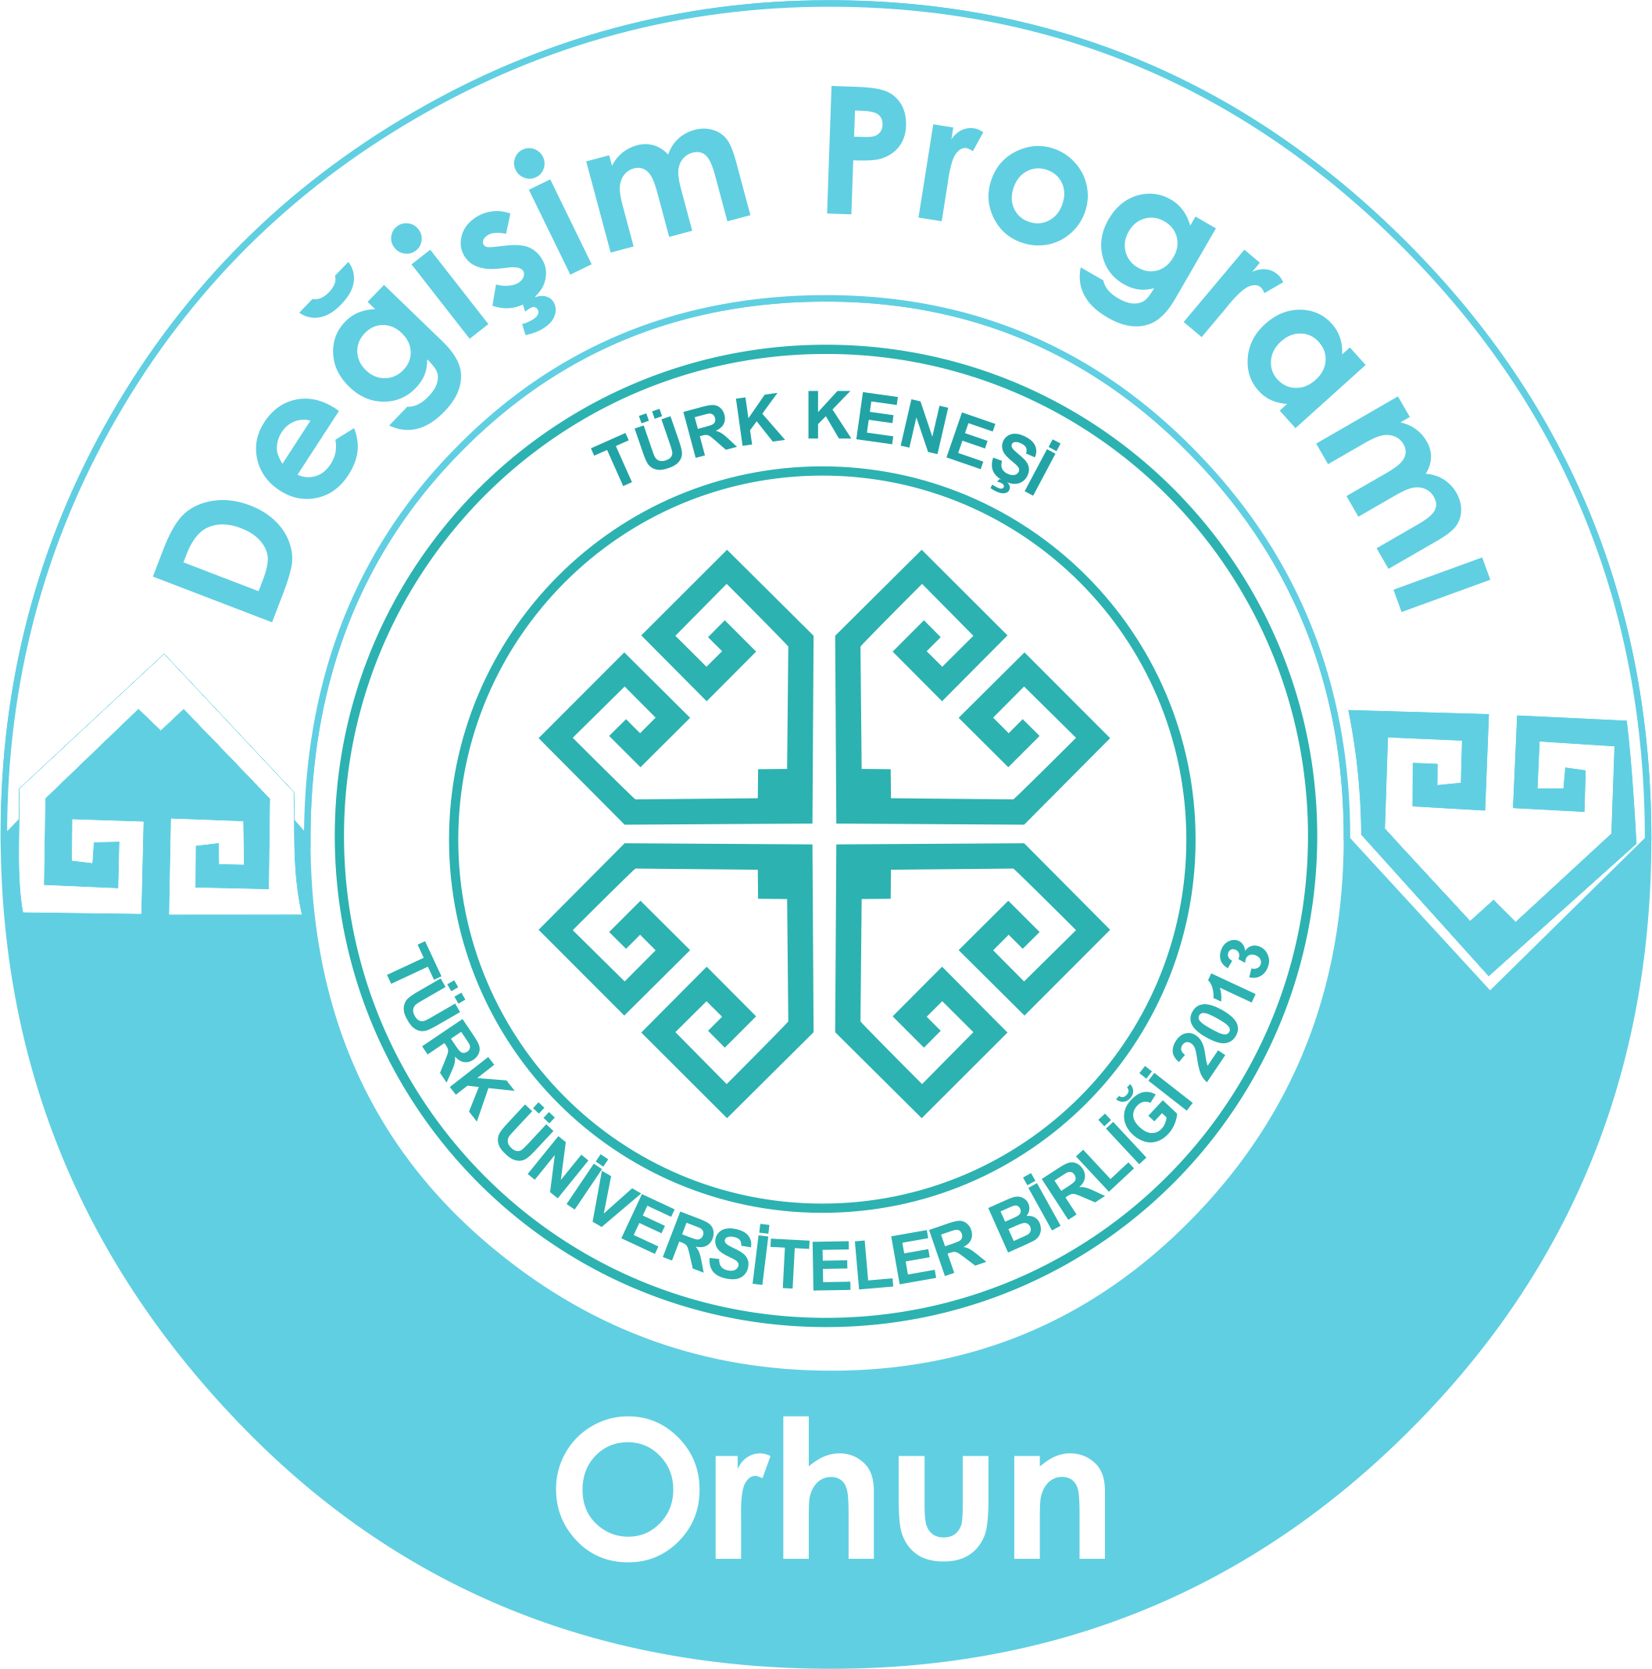

**ORHUN DEĞİŞİM PROGRAMI**

**YÜKÜMLÜLÜK SÖZLEŞMESİ**

**Taraflar**

**1)**    **Yükseköğretim Kurumu:**

Bursa Uludağ Üniversitesi

Birim: Uluslararası Akademik İlişkiler Koordinatörlüğü

Yetkili:

**2)**    **Öğrenci:**

Adı Soyadı:

Gönderen Yükseköğretim Kurumu:

Fakülte/Bölüm:

Program Süresi: [2024-2025] eğitim öğretim yılı [güz/bahar] dönemi

**Sözleşmenin Konusu**

Bu sözleşme, öğrencinin Orhun Değişim Programı kapsamında Bursa Uludağ Üniversitesi’nde gerçekleştireceği eğitim-öğretim faaliyetlerine dair şartları, öğrenci ve Üniversite arasındaki hak ve yükümlülükleri düzenler.

**Sözleşme Süresi**

Orhun Değişim Programı süresince, ilgili eğitim öğretim yarıyılı başlangıç ve bitiş tarihleri arası geçerlidir.

**Üniversitenin Yükümlülükleri**

Üniversite kaynaklarının mevcut olması koşuluyla öğrenciye iaşe ve ibate sağlamakla yükümlüdür.

Üniversite, öğrencinin kütüphane, yemekhane, bilişim sistemi, ofis, laboratuvar, demirbaş, malzeme vb. ve her türlü sosyal tesisten eşiti ile aynı statüde faydalanması sağlayacaktır.

**Öğrencinin Yükümlülükleri**

Öğrenci, Üniversite’nin belirlediği akademik ve idari kurallara uymakla yükümlüdür.

Öğrenci, gerekli tüm belgelerini zamanında ve eksiksiz olarak teslim etmekle yükümlüdür.

**Bursa Uludağ Üniversitesi adına:**

Yetkili: __________________________

İmza: ___________________________

Tarih: ___________________________

**Öğrenci:**

Adı Soyadı: ____________________

İmza: _________________________

Tarih: _________________________